Đề: Dùng công cụ HxD để xác định đoạn mã chứa hình ảnh chèn vào trong một file văn bản (doc, docx)

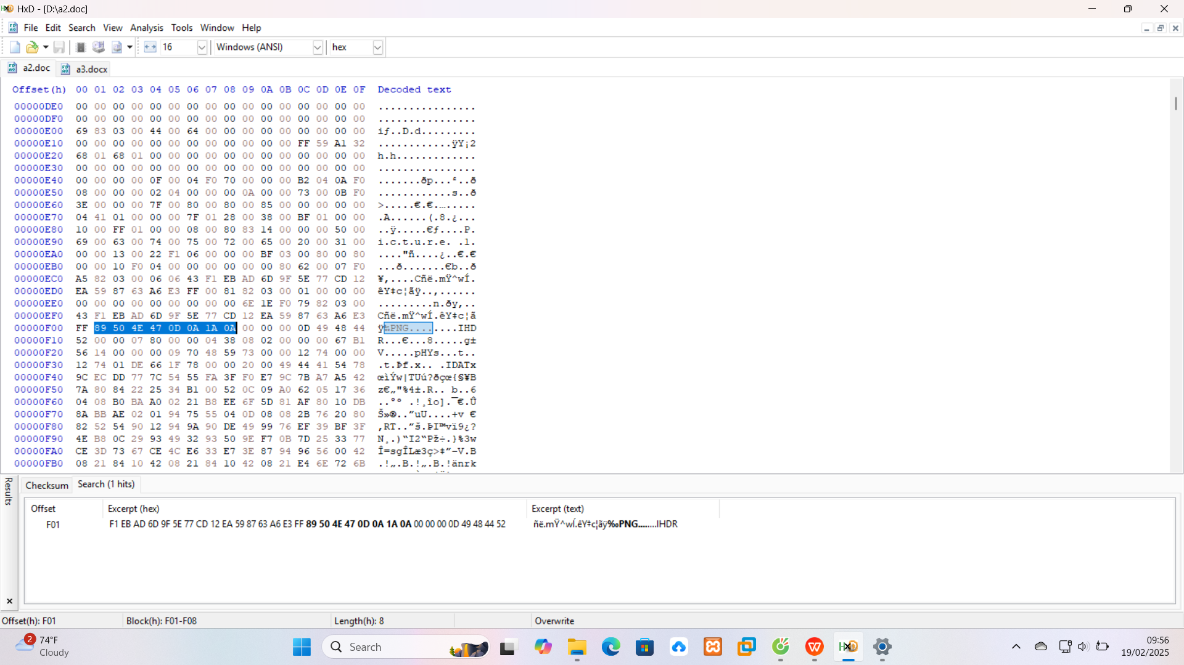

File ảnh được chèn vào .doc là .png

Đoạn mã chứa hình ảnh được chèn: 89 50 4E 47 0D 0A 1A 0A